一种软件架构：微服务架构

罗政-2022141461120-个人作业

1. **前言**

在软件开发的过程中，架构设计是影响项目成功与否的关键环节之一。不同的架构模式不仅决定了系统的功能实现方式，也直接影响到后期的维护成本、扩展性和性能表现。在《软件项目管理》课程中，我们深入探讨了软件架构在开发生命周期中的重要作用，也学习了如何通过合理的架构选择来应对实际开发中的复杂需求。

在上学期的大学生创新创业外包大赛当中，我们需要自己进行需求分析和系统的框架设计，由于当时没有JavaWeb的自主开发经验，因此选择了最经典也较为简单的分层架构作为系统开发的主要架构，因此我决定以分层架构为主题展开讨论。这种经典的架构模式，不仅在软件工程领域广泛应用，更因其逻辑清晰、易于维护的特点成为许多中小型项目的首选。

本文将围绕分层架构的基本概念、适用场景、优缺点、技术栈及应用案例展开详细阐述，同时结合我的学习体会，分析这种架构在现代开发中的实际价值与局限性。

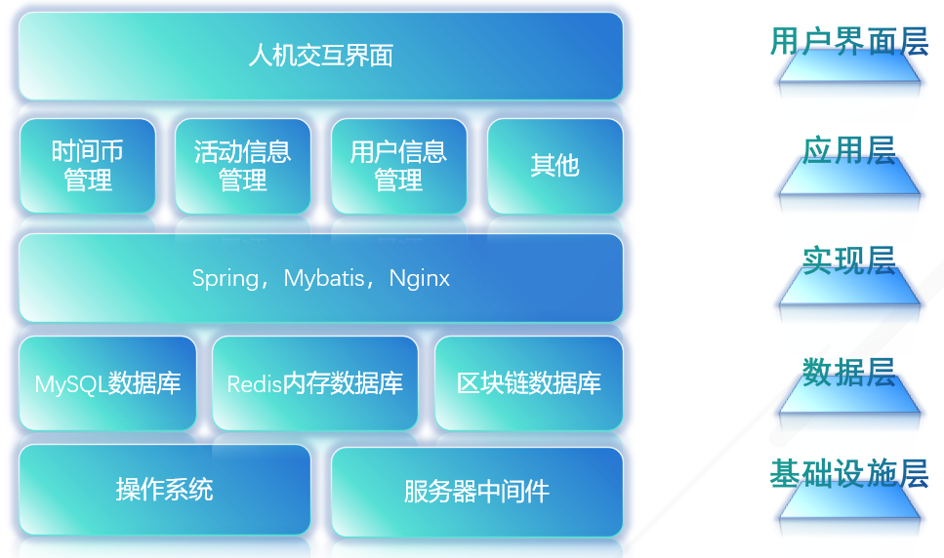

图表 1 比赛中团队设计的分层架构

**二、什么是分层架构？**

分层架构，是一种将应用程序逻辑分解为多个层次的设计方法。这些层次就像“分工明确”的团队，每一层各司其职，负责处理特定的任务。这种设计的核心理念，是通过分层来实现逻辑的分离，让系统变得更加清晰、易于维护和扩展。

如果用生活中的例子来解释分层架构，它有点像快餐店的运作流程。前台负责点餐和与顾客沟通，这是**表示层**（Presentation Layer）；后厨专注于制作食物，相当于**业务逻辑层**（Business Logic Layer）；而仓库则负责存储食材和物资，类似于**数据访问层**（Data Access Layer）和**数据库层**（Database Layer）。每个环节既相互独立，又环环相扣。

那么分层架构是如何实现这种分工的呢？通常，它分为四个主要部分：

1. **表示层**：用户看到的界面和与系统的交互点。比如，一个电商网站上的商品浏览页面或购物车就是表示层的典型应用。
2. **业务逻辑层**：在这里，系统的“灵魂”运转着。它负责处理具体的业务逻辑，比如计算折扣、校验用户权限等。
3. **数据访问层**：这一层负责与数据库沟通，将业务逻辑的需求转化为具体的数据库操作。简单来说，它是连接逻辑和存储的桥梁。
4. **数据库层**：这是系统数据的“大本营”，所有的信息最终都储存在这里，并被有序地管理起来。

总的来说，分层架构是一种经典的设计模式，它的思想深入浅出，适用于很多领域。虽然它已经问世多年，但仍然是现代软件开发中不可或缺的重要工具之一。

**三、分层架构的应用场景**

分层架构因其清晰的逻辑划分和高度的可维护性，被广泛应用于各种软件开发场景。

1. **企业级应用**

如果要找一个分层架构的“主场”，那无疑是传统的企业级应用。像ERP（企业资源计划）系统、CRM（客户关系管理）系统等，它们通常需要支持复杂的业务流程以及大量的用户操作。分层架构的优势在这里体现得淋漓尽致——业务逻辑被严格封装在特定层次，用户界面层和数据层之间不直接交互，大大降低了系统出错的概率。举个例子，在企业的人力资源管理系统中，用户提交的表单信息由表示层接收，接着交由业务逻辑层处理，而最终的数据存储与查询则由数据访问层完成，各司其职，互不干扰。

1. **中小型Web应用**

对于初创团队来说，分层架构可以算是一种“万能解决方案”。它结构简单、逻辑清晰，非常适合中小型Web应用的开发。比如，一家新兴电商平台希望快速上线，他们可以用分层架构来构建用户界面、订单处理逻辑和数据库管理模块。这种方式不仅降低了开发的复杂度，还为后续的功能迭代打下了良好基础。

1. **可维护性高的项目**

许多软件项目不仅需要在短期内完成开发，还需要能够长期维护和升级。分层架构在这类项目中表现尤为突出。比如，医院的病历管理系统或学校的课程安排系统，通常需要定期增加新功能或修改现有功能。使用分层架构，可以在不破坏其他模块的前提下，对某一层的代码进行修改或优化。

1. **特定行业**

在银行、保险等金融行业，分层架构是一种可靠的选择。例如，在一个银行账户管理系统中，表示层负责用户输入账号密码，业务逻辑层则负责验证用户身份和账户状态，最后，数据层会与核心银行系统交互完成余额查询或资金转账。这种架构既能保障系统的安全性，也方便团队对业务规则进行优化。

**5. 过渡到复杂架构的桥梁**

对于许多公司而言，分层架构往往是迈向更复杂架构的起点。初期使用分层架构快速搭建原型，待业务规模扩大后再引入微服务、事件驱动等更适合的架构风格。

**四、分层架构的优缺点**

分层架构的逻辑清晰十分清晰。每一层都有明确的职责分工，比如表示层专注于用户交互，而业务逻辑层则处理核心业务。这样的设计不仅让代码看起来井井有条，也让开发和维护变得更轻松。另外，分层架构对开发团队的协作特别友好。分层架构可以让团队中的前端工程师和后端工程师各司其职，减少冲突。开发过程中，前端可以无忧无虑地设计用户界面，后端则专注于实现业务逻辑，最终通过接口进行数据交换。同时，分层架构还有很高的扩展。只需对应的层中增加代码就能增修相关功能，而无需大动干戈地改动其他层的实现。测试和调试也变得更高效。比如，如果应用程序在某个环节出现问题，分层设计快速定位到是哪一层的功能出了问题，从而节省了大量排查时间。

虽然分层架构有不少优点，但也并非没有不足之处。首先，它可能会引入额外的性能开销。因为每一层之间需要进行数据传递和调用，当系统的复杂性增加时，这种“多跳”操作可能导致系统响应速度变慢。除此之外，层与层之间的依赖关系也可能成为一把“双刃剑”。如果开发者对依赖管理不够小心，容易导致层间耦合过高，从而削弱分层架构的灵活性，甚至让整个系统变得难以维护。另外，分层架构并不总是那么“经济实惠”。对于一些规模较小的项目，如果使用分层架构，可能反而会引入不必要的复杂性，让开发过程变得繁琐。毕竟，为每一层设计接口和抽象并不简单，而这些努力在小项目中很可能得不偿失。最后，有时候分层架构会显得“死板”。它的分层设计在面对现代高并发、大数据场景时，可能难以完全满足性能需求。

**五、分层架构所需的技术栈**

分层架构的实现并非一成不变，不同场景下，技术选择可以灵活多样。下面，我将从表示层、业务逻辑层、数据访问层和数据库层四个方面逐步展开：

**1. 表示层**

对于Web应用开发，HTML、CSS 和 JavaScript 是不可或缺的基本工具。如果需要增强交互性或提升开发效率，则需要使用React、Angular 或 Vue.js 这些前端框架。

对于移动开发，技术栈的选择十分多样，iOS 开发中常用 Swift，语法简洁且与苹果生态深度结合；跨平台开发领域可以使用Flutter，其单一代码库便能生成漂亮的原生应用。

**2. 业务逻辑层**

业务逻辑层负责处理系统的主要逻辑。这里的技术栈选择往往取决于开发语言和框架的特性以及团队的技术熟练度。

Java 的 Spring Framework 是企业开发中常见的选择，它的模块化设计和强大的社区支持使其成为开发者的“万能工具箱”。在数据密集型项目中，常使用Python 的 Django 框架，其语法简洁且有强大的内置功能，在一个需要快速开发的内部管理系统项目中，Django 几乎能够“开箱即用”。

对于更轻量级的场景，Node.js 结合 Express.js 也是一个方案。它的异步非阻塞特性让服务器能够高效处理多个请求，适合构建实时应用，比如聊天工具或实时通知系统。

当然，选择框架时需要考虑的不仅是技术特点，还要看团队的熟悉程度。如果整个团队都对某一框架有深入了解，那就能节省大量时间和沟通成本。

**3. 数据访问层**

数据访问层的任务是让业务逻辑层能够轻松获取和操作数据。这里的技术选择通常围绕数据库接口和 ORM 工具展开。

对于关系型数据库，Java 中常用的 JDBC 是一个基础工具，但如果需要简化操作，则可以使用更现代化的Hibernate 或 MyBatis ，这两个工具可以帮助开发者更轻松地将对象模型与数据库表映射起来，减少繁琐的 SQL 编写工作。

如果项目更倾向于使用 Python，那么可以使用 SQLAlchemy 作为ORM 工具。它提供了高度灵活的查询接口，能满足复杂的数据库操作需求。

至于 NoSQL 数据库（如 MongoDB）的使用，Mongoose（针对 Node.js 的 ORM）提供了便捷的文档操作能力，适合处理动态数据结构的场景。

**4. 数据库层**

关系型数据库如 MySQL 和 PostgreSQL 是最常见的选择，尤其适合需要事务处理的场景，比如银行系统或电商订单管理。这两种数据库功能稳定，社区支持良好，还能轻松应对大多数企业级应用的需求。

如果项目涉及海量数据存储和实时查询，NoSQL 数据库如 MongoDB 和 Cassandra 则是更好的选择。例如，在社交网络的推荐算法中，MongoDB 能够高效处理动态数据存储需求，而 Cassandra 则因其优秀的分布式存储特性受到青睐。

**六、知名系统与第三方软件的应用及评价**

**1. 淘宝的早期架构**

淘宝早期的系统架构将其系统分为用户界面层、业务逻辑层和数据存储层。这样的设计清晰且易于管理，为其初期快速发展奠定了基础。然而，随着用户量的爆炸式增长，分层架构逐渐暴露出性能瓶颈，比如层间通信的频繁调用大大增加了延迟。最终淘宝转向了更复杂的分布式架构，但早期的分层设计为其在起步阶段提供了稳定性和可扩展性。这种架构在初创企业的应用中仍然有很强的借鉴意义。

**2. 银行业务系统 Oracle Flexcube**

Oracle Flexcube 是一个广泛应用于全球银行业的核心银行解决方案，它支持账户管理、贷款处理、支付系统等多种业务场景。Flexcube 的设计深度结合了分层架构的核心理念，将复杂的银行业务划分为独立的功能模块，分别处理用户交互、业务逻辑和数据管理。按照表示层、逻辑层和数据层进行划分，保证系统的高可靠性和模块独立性。然而，高并发和实时交易场景却是分层架构的短板。比如，当海量用户同时访问账户查询功能时，数据访问层容易成为性能瓶颈。为了解决这个问题，许多银行开始引入分布式缓存等技术与分层架构结合使用，从而提升响应速度。

**七、个人感受**

分层架构的学习和实践让我对软件开发有了更深刻的理解。从最初的接触到逐步应用，这种经典架构模式就像是为初学者量身定制的一样，让我在探索系统设计的道路上少走了许多弯路。

第一次真正应用分层架构是在大学生创新创业大赛的项目中。当时，我们团队没有丰富的开发经验，也缺乏明确的开发规范。选择分层架构后，整个开发过程变得井然有序——前端专注于用户界面，后端则处理复杂的业务逻辑和数据操作。记得有一次，我们需要对用户注册功能进行改进，只需调整业务逻辑层的代码，其他层完全不受影响。这种“各司其职”的设计让我对架构思想的实用性有了直观认识。除了技术层面的收获，分层架构对团队协作的促进也让我印象深刻。在我们的项目中，团队成员能够根据自身擅长的领域各自负责不同的层次。这种分工合作的模式，既提高了开发效率，也避免了因职责不明导致的冲突。

在学习过程中，我发现分层架构不仅仅是“为了解决问题”，它还让我逐渐体会到架构设计中“平衡”的艺术——平衡模块间的依赖关系、平衡短期需求与长期目标之间的矛盾、平衡代码灵活性和性能优化的取舍。尤其是在后期项目中，当需求变更频繁时，我更加理解“高内聚、低耦合”这一原则的价值。它不仅提升了代码的可维护性，也让我对软件设计的可持续发展有了更深的体会。

当然，分层架构的逻辑分明是一种优势，但在面对现代复杂系统时，其“线性思维”可能显得有些单薄。比如，在需要实时响应的大数据项目中，传统的分层架构可能并不足够灵活。因此，软件架构的选择并没有固定的模板，更重要的是根据场景灵活调整。

总之，通过学习和应用分层架构，我不仅掌握了一种实用的设计模式，更培养了一种系统化的思考方式。它让我从初级开发者的视角，逐步迈向了对整体架构有深刻理解的设计者角色。我相信，无论未来选择何种架构，这种平衡与分工的理念都将继续影响我的开发实践，让我能够更高效地应对复杂的软件系统设计。